CHỦ ĐỀ 4: PHONG TỤC ĐÓN TẾT CỔ TRUYỀN Ở PHÚ YÊN
Thời gian thực hiện: 03 tiết

I. MỤC TIÊU:
1/ Về năng lực:
- Trình bày được một số phong tục đón tết cổ truyền ở Phú Yên.
- Nêu được ý nghĩa, nét đẹp văn hóa trong phong tục đón tết cổ truyền.
- Hiểu những phong tục, tập quán, truyền thống văn hóa tốt đẹp của quê hương, của dân tộc ngày xuân, ngày tết.
- Giúp học sinh làm quen với phương pháp tìm hiểu lịch sử địa phương qua sưu tầm tài liệu, tiếp xúc với người thật, việc thật.
2/ Về phẩm chất:
- Có tình cảm yêu quý và ý thức giữ gìn phong tục đón tết cổ truyền của quê hương.
- Tự hào về quê hương, về các phong tục truyền thống tốt đẹp của dân tộc.
II/ THIẾT BỊ DẠY HỌC VÀ HỌC LIỆU:
- KHBD địa phương , SGK địa phương.
- Tranh ảnh liên quan đến chủ đề
- Máy tính, máy chiếu, bảng phụ, Bút dạ, Giấy A0, video.
III. TIẾN TRÌNH DẠY HỌC
HOẠT ĐỘNG GV VÀ HS | DỰ KIẾN SẢN PHẨM
KHỞI ĐỘNG
Bước 1: Chuyển giao nhiệm vụ
- GV: Yêu cầu HS thảo luận, chia sẻ theo cặp:
1. Những hoạt động dưới đây được diễn ra vào thời điểm nào trong dịp Tết Nguyên đán?
- GV cho HS quan sát một số hình ảnh về một số phong tục tập quán tiêu biểu ở Phú Yên. HS quan sát và kể tên các phong tục tập quán của mỗi hình:
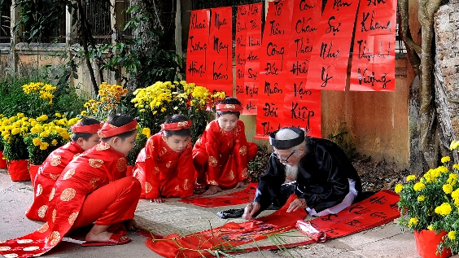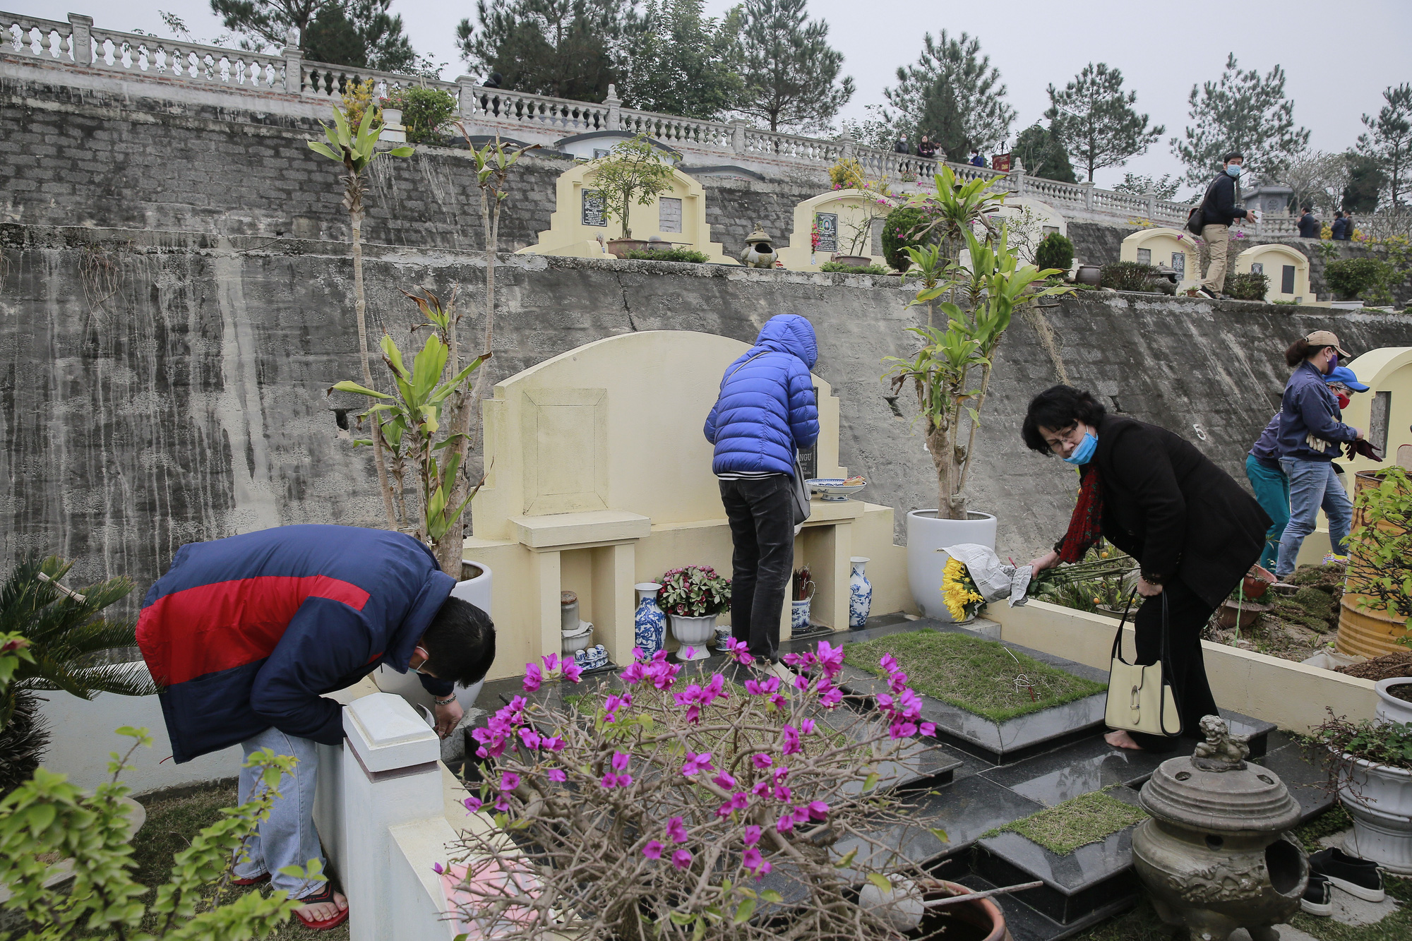
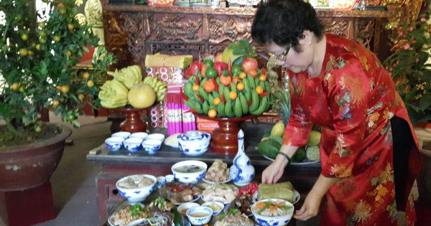
2. Hãy kể lại một hoạt động mà em đã trải nghiệm trong dịp Tết Nguyên đán.
3. Em hãy mô tả một hoạt động em đã trải nghiệm trong dịp Tết Nguyên đán vừa qua?
Bước 2: Thực hiện nhiệm vụ
- Thảo luận theo cặp.
- GV theo dõi, hỗ trợ HS.
Bước 3: Thảo luận, báo cáo
- Đại diện báo cáo sản phẩm nhóm.
- HS còn lại theo dõi, nhận xét, bổ sung cho nhóm bạn (nếu cần).
Bước 4: Kết luận, nhận định
- GV nhận xét (hoạt động cặp đôi của HS và sản phẩm), chốt kiến thức, chuyển dẫn.
- Viết tên chủ đề, nêu mục tiêu chung của chủ đề và chuyển dẫn.
Cách 2: Giáo viên cho học sinh xem đoạn clip về phong tục tập quán ở Phú Yên: https://www.youtube.com/watch?v=ttURj7IEaXA
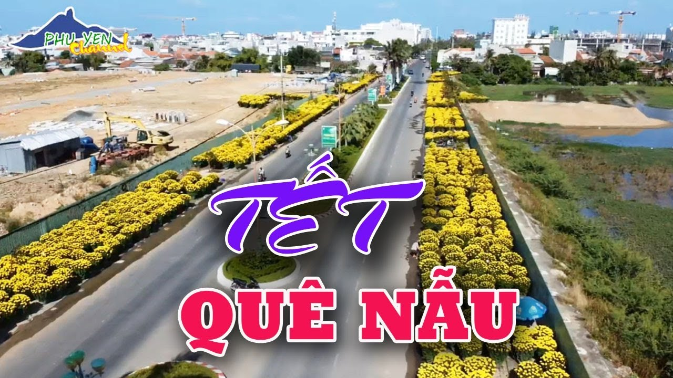
- Hãy trình bày những điều mà em quan sát được khi xem đoạn clip trên?
- GV: Để hiểu rõ hơn về phong tục tập quán ngày tết, đặc biệt là những phong tục tập quán tiêu biểu ở Phú Yên, hôm nay chúng ta cùng tìm hiểu : Chủ đề 4 – Phong tục đón tết cổ truyền ở Phú Yên.
HOẠT ĐỘNG HÌNH THÀNH KIẾN THỨC MỚI
A. HƯỚNG DẪN HS TÌM HIỂU PHONG TỤC, LỄ HỘI, TRÒ CHƠI DÂN GIAN NGÀY TẾT  * Hoạt động 1: Nhận diện phong tục tập quán ở Việt Nam:  Bước 1: Chuyển giao nhiệm vụ  - GV gọi học sinh đọc thông tin và trả lời câu hỏi sau:  ? Theo em hiểu phong tục là gì?  ? Tập quán là gì?  - GV: Theo Từ điển tiếng Việt thì “phong tục là thói quen đã ăn sâu vào đời sống xã hội, được mọi người công nhận và làm theo” và “tập quán là thói quen đã thành nếp trong đời sống xã hội, trong sản xuất và trong đời sống hằng ngày, được mọi người công nhận và làm theo”. (Hoàng Phê, Từ điển tiếng Việt, NXB Đà Nẵng, Trung tâm Từ điển học, 2007, trang 1 216, 1 393) 2. Là một đất nước có hàng ngàn năm văn hiến, phong tục tập quán ở Việt Nam hiện diện trong mọi mặt đời sống và vô cùng đa dạng, phong phú. Các nhà nghiên cứu văn hoá xếp phong tục tập quán vào các nhóm chủ yếu như sau: – Các phong tục lễ tết. – Các phong tục liên quan đến đời người (thai sản, hôn nhân, tang ma,…). – Các phong tục liên quan đến tín ngưỡng, tôn giáo. – Các phong tục trong làng xã. – Các phong tục trong đời sống văn hoá (ăn, mặc, ở, ứng xử,…  Bước 2: Thực hiện nhiệm vụ:  - GV yêu cầu HS HĐ cá nhân trả lời câu hỏi.  - HS thực hiện nhiệm vụ.  Bước 3: Báo cáo, thảo luận  HS trình bày câu trả lời của mình.  Bước 4: Kết luận, nhận định  GV nhận xét câu trả lời của HS, chốt kiến thức và chuyển dẫn mục tiếp theo.  *Hoạt động 2: Hướng dẫn HS tìm hiểu phong tục ngày tết ở Phú Yên  Bước 1: Chuyển giao nhiệm vụ  - GV đặt câu hỏi:  ? Trình bày những hiểu biết của em về phong tục dẫy mả, tục đưa ông táo, tục cúng đầu năm mới.  ? Ngoài những phong tục nêu trên, hãy kể tên các phong tục có trong ngày tết ở quê em. Nêu ý nghĩa của một số phong tục đó.  Bước 2: Thực hiện nhiệm vụ  - HS tiếp nhận nhiệm vụ.  - HS thảo luận và trả lời từng câu hỏi.  Bước 3: Báo cáo kết quả  GV:  - Yêu cầu HS trình bày.  - Hướng dẫn HS trình bày (nếu cần).  HS:  - Trả lời câu hỏi.  - GV gọi HS nhận xét, bổ sung câu trả lời của bạn.  Bước 4: Kết luận, nhận định  GV nhận xét câu trả lời của HS và chốt kiến thức.  *Hoạt động 2: Hướng dẫn HS tìm hiểu lễ hội và trò chơi dân gian ngày tết ở Phú Yên  Bước 1: Chuyển giao nhiệm vụ  - GV đặt câu hỏi:  ? Kể tên các lễ hội và trò chơi dân gian thường được tổ chức trong ngày tết ở Phú Yên.  ? Mô tả cách chơi của một trong những trò chơi dân gian mà em biết.  Bước 2: Thực hiện nhiệm vụ  - HS tiếp nhận nhiệm vụ.  - HS thảo luận và trả lời từng câu hỏi.  Bước 3: Báo cáo kết quả  GV:  - Yêu cầu HS trình bày.  - Hướng dẫn HS trình bày (nếu cần).  HS:  - Trả lời câu hỏi.  - GV gọi HS nhận xét, bổ sung câu trả lời của bạn.  Bước 4: Kết luận, nhận định  GV nhận xét câu trả lời của HS và chốt kiến thức.  B. VĂN BẢN: NGÀY XUÂN ÊM ĐỀM  *Hoạt động 3: Hướng dẫn học sinh Đọc- hiểu văn bản “Ngày xuân êm đềm”  *Hoạt động 1: Hướng dẫn HS tìm hiểu chung  Nhiệm vụ : Tìm hiểu thông tin về tác giả  Bước 1: Chuyển giao nhiệm vụ  - GV yêu cầu HS qua việc tìm hiểu ở nhà, kết hợp với quan sát chân dung tác giả và trả lời câu hỏi.  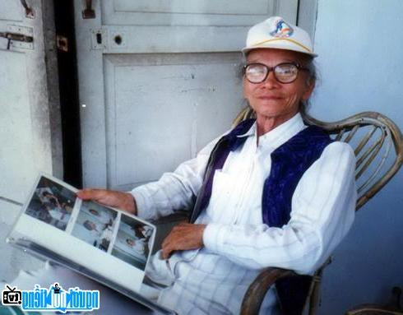  ? Nêu một vài nét cơ bản về tác giả Võ Hồng.  Bước 2: Thực hiện nhiệm vụ  - HS hoạt động cá nhân.  - HS suy nghĩ và phản hồi.  Bước 3: Báo cáo, thảo luận  HS trả lời câu hỏi.  Bước 4: Kết luận, nhận định  GV nhận xét câu trả lời của HS, chốt kiến thức lên màn hình, HS ghi bài.  *Hoạt động 2: Hướng dẫn HS đọc- hiểu văn bản  Nhiệm vụ 1: Tìm hiểu loài hoa chú Ba trong trong dịp Tết  Bước 1: Chuyển giao nhiệm vụ  - GV yêu cầu HS thảo luận cặp đôi và trả lời câu hỏi:  ? Nhân vật chú Ba trồng loài hoa gì vào dịp tết? Theo em, vì sao trong nhiều năm liền, mỗi khi Tết đến xuân về, Chú Ba vẫn cứ trồng loài hoa này?  Bước 2: Thực hiện nhiệm vụ  HS suy nghĩ và trả lời câu hỏi.  Bước 3: Báo cáo, thảo luận  Gọi ngẫu nhiên các cặp đôi trình bày.  Bước 4: Kết luận, nhận định  GV nhận xét câu trả lời của học sinh, chốt kiến thức và chuyển dẫn.  Nhiệm vụ 2: Tìm hiểu những dấu hiệu của Tết qua cái nhìn của nhân vật An  Bước 1: Chuyển giao nhiệm vụ  - GV yêu cầu HS thảo luận cặp đôi và trả lời câu hỏi:  ? Nêu những dấu hiệu của Tết sắp đến qua cái nhìn của nhân vật An.  Bước 2: Thực hiện nhiệm vụ  HS suy nghĩ và trả lời câu hỏi.  Bước 3: Báo cáo, thảo luận  Gọi ngẫu nhiên các cặp đôi trình bày.  Bước 4: Kết luận, nhận định  GV nhận xét câu trả lời của học sinh, chốt kiến thức và chuyển dẫn.  Nhiệm vụ 3: Tìm hiểu tình cảm của tác giả đối với quê hương Phú Yên  Bước 1: Chuyển giao nhiệm vụ  - GV yêu cầu HS thảo luận cặp đôi và trả lời câu hỏi:  ? Cho biết tình cảm của tác giả đối với quê hương Phú Yên qua văn bản “Ngày xuân êm đềm”.  Bước 2: Thực hiện nhiệm vụ  HS suy nghĩ và trả lời câu hỏi.  Bước 3: Báo cáo, thảo luận  Gọi ngẫu nhiên các cặp đôi trình bày.  Bước 4: Kết luận, nhận định  GV nhận xét câu trả lời của học sinh, chốt kiến thức và chuyển dẫn.  *Hoạt động 3: Hướng dẫn HS tổng kết văn bản  Bước 1: Chuyển giao nhiệm vụ  - GV đặt câu hỏi:  ? Nêu nghệ thuật đặc sắc được thể hiện qua văn bản?  ? Em hãy cho biết nội dung và ý nghĩa của văn bản?  Bước 2: Thực hiện nhiệm vụ  - HS tiếp nhận nhiệm vụ.  - HS thảo luận và trả lời từng câu hỏi.  Bước 3: Báo cáo kết quả  GV:  - Yêu cầu HS trình bày.  - Hướng dẫn HS trình bày (nếu cần).  HS:  - Trả lời câu hỏi.  - GV gọi HS nhận xét, bổ sung câu trả lời của bạn.  Bước 4: Kết luận, nhận định  GV nhận xét câu trả lời của HS và chốt kiến thức. | A. TÌM HIỂU PHONG TỤC, LỄ HỘI, TRÒ CHƠI DÂN GIAN NGÀY TẾT  I. Nhận diện phong tục tập quán ở Việt Nam:  - Phong tục là thói quen đã ăn sâu vào đời sống xã hội, được mọi người công nhận và làm theo.  - Tập quán là thói quen đã thành nếp trong đời sống xã hội, trong sản xuất và trong đời sống hằng ngày, được mọi người công nhận và làm theo.  - Phong tục, tập quán được chia thành các nhóm chủ yếu như sau:  + Các phong tục lễ tết.  + Các phong tục liên quan đến đời người (thai sản, hôn nhân, tang ma,…).  + Các phong tục liên quan đến tín ngưỡng, tôn giáo.  + Các phong tục trong làng xã.  + Các phong tục trong đời sống văn hoá (ăn, mặc, ở, ứng xử,…).  II/ Phong tục ngày tết ở Phú Yên:  1. Phong tục ngày tết:  a. Tục dẫy mả (tảo mộ):  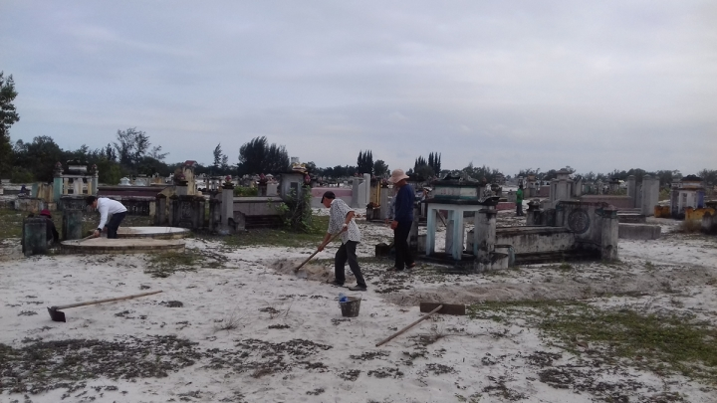  - Tảo mộ hay còn gọi chạp mả là sinh hoạt vừa mang tính tâm linh để tưởng nhớ cội nguồn, tổ tiên ông bà, vừa mang nét đẹp văn hóa sâu sắc. Đây là dịp để con cháu các dòng tộc dù có đi bốn phương trời cũng hướng về quê hương tưởng nhớ công ơn của các bậc tiền nhân; đồng thời là dịp để gặp gỡ, thắt chặt tình huyết thống.  b. Tục đưa ông táo:  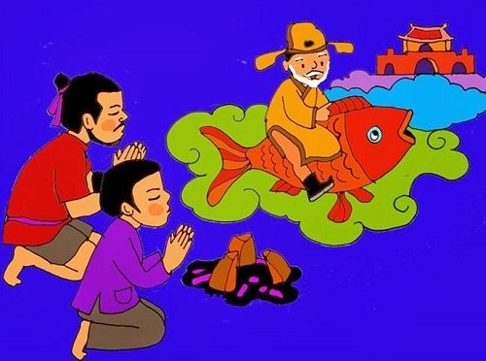  -Táo quân cũng còn gọi là Táo Công, là vị thần bảo vệ nơi gia đình mình cư ngụ và thường được thờ ở nơi nhà bếp, cho nên còn được gọi là Vua Bếp. Vị Táo quân quanh năm chỉ ở trong bếp, biết hết mọi chuyện trong nhà, cho nên để Vua Bếp “phù trợ” cho mình được nhiều điều may mắn trong năm mới, người ta thường làm lễ tiễn đưa ông Táo về chầu Trời rất trọng thể.  c. Tục cúng đầu năm mới:  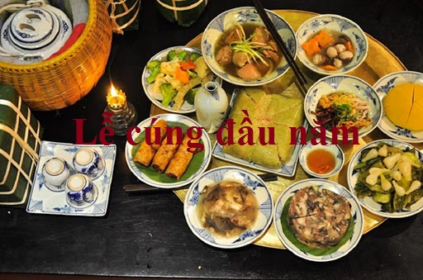  Ba ngày tết (mùng một, mùng hai, mùng ba) là những ngày chính tết và quan trọng nhất, hầu hết mọi nhà đều bày cỗ cúng ông bà, tổ tiên. Sáng mùng một và mùng hai Tết cúng đầu năm mới, cảm tạ trời đất và mời linh hồn ông bà, tổ tiên về sum họp, ăn tết cùng người thân, gia đình. Vào ngày mùng 3 hoặc mùng 4, mùng năm Tết tùy mỗi nhà, mọi người sẽ cúng tạ từ biệt linh hồn người đã khuất, đưa tiễn họ về lại cõi âm sau những ngày quây quần với con cháu ở nhà. Đây cũng là lúc kết thúc những ngày chính Tết.  d. Đi lễ chùa đầu năm:  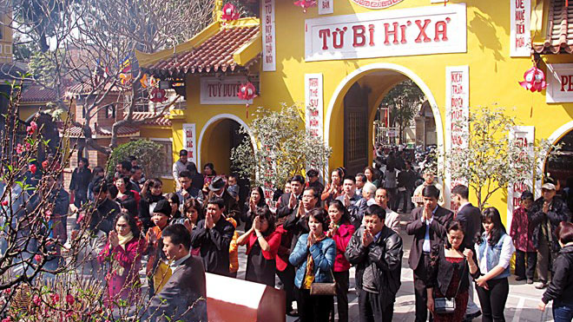  Phong tục đi lễ chùa trong những ngày đầu của năm mới là một nét đẹp văn hóa tâm linh trong đời sống mỗi người Việt. Đi lễ chùa đầu năm không chỉ là để cầu xin một năm mới may mắn, phúc lộc và tỏ tấm lòng thành kính của mình đối với đức Phật, tổ tiên.  đ. Chúc tết và mừng tuổi:  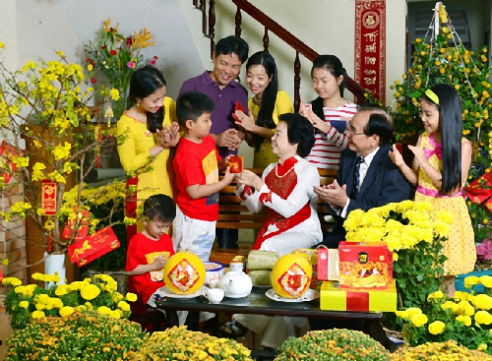  Người Việt có phong tục đi chúc Tết họ hàng, bạn bè trong những ngày Tết. Thường trong sáng mồng một Tết, con cháu sẽ tới chúc thọ, mừng tuổi ông bà, cha mẹ mình. Sau đó, con cháu được ông bà, cha mẹ mừng tuổi lại những đồng tiền mới đựng trong phong bao lì xì màu đỏ để lấy may kèm theo những lời chúc các con cháu hay ăn chóng lớn, học hành giỏi giang, hạnh phúc, vui vẻ trong năm mới. Tiền mừng tuổi không quan trọng ở số tiền nhiều hay ít mà quan trọng ở ý nghĩa.  e. Phong tục dựng cây nêu ngày Tết:  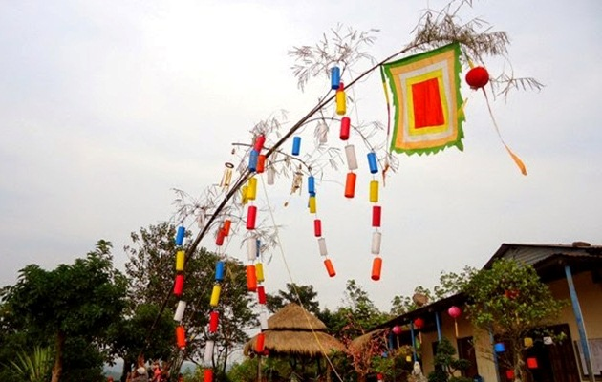  Dựng cây nêu Tết là một phong tục truyền thống tại nhiều địa phương trong dịp Tết cổ truyền. Một cây tre cao khoảng 5 đến 6 mét với vàng mã, bùa trừ tà, giải cờ vải tây, tấm vải điều, hình cá chép bằng giấy… được treo ở trên ngọn được dựng lên để mừng năm mới tới đồng thời xua đuổi ma quỷ hoặc những điều không may.  Cây nêu thường được dựng vào ngày 23 tháng chạp - ngày Táo quân về trời và được hạ xuống vào ngày mùng 7 Tết.  g. Xin chữ:  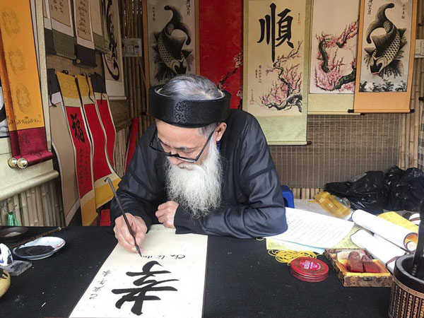  Không biết từ bao đời nay, người Việt còn có thói quen xin chữ vào những ngày đầu tiên của năm mới. Những chữ được xin thường là chữ Tâm, Phúc, Đức, An, Lộc, Thọ, Phát… Đây là một phong tục mang nhiều ý nghĩa văn hóa, thể hiện sự trọng chữ nghĩa trọng tri thức của người Việt đồng thời cũng để cầu may mắn, tài lộc, phúc thọ đầy nhà trong năm mới.  Trong những năm gần đây, việc xin chữ đầu năm được nhiều bạn trẻ yêu thích và thường thực hiện vào ngày mùng 2 Tết. Ngoài xin chữ thì mọi người còn thích xin câu đối về Tết.  h. Hái lộc:  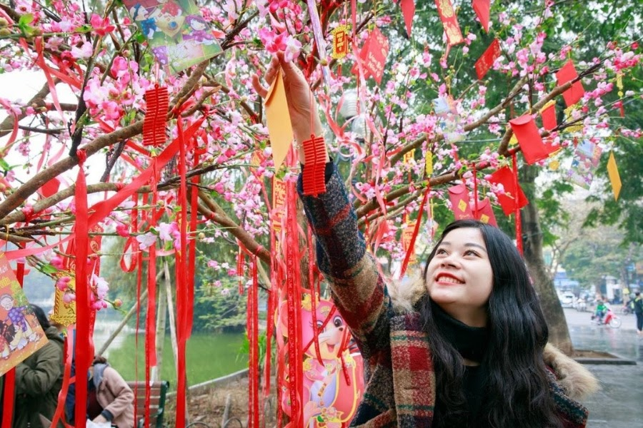  Hái lộc đầu xuân là nét đẹp truyền thống trong năm mới của người Việt. Hái lộc thường được thực hiện vào đêm giao thừa hoặc sáng sớm mùng một Tết để cầu may mắn, rước lộc vào nhà.  i. Cúng tất niên:  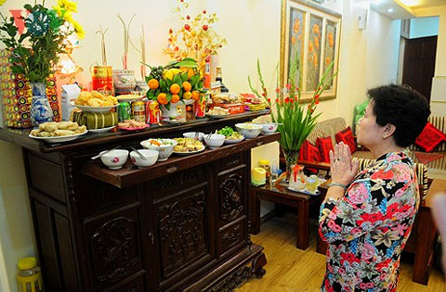  Các gia đình tại Việt Nam thường làm mâm cơm thắp hương mời thần linh, gia tiên về ăn tết cùng gia đình vào chiều 30 Tết đồng thời để kết thúc một năm cũ và chuẩn bị đón chào năm mới.  k. Gói bánh chưng:  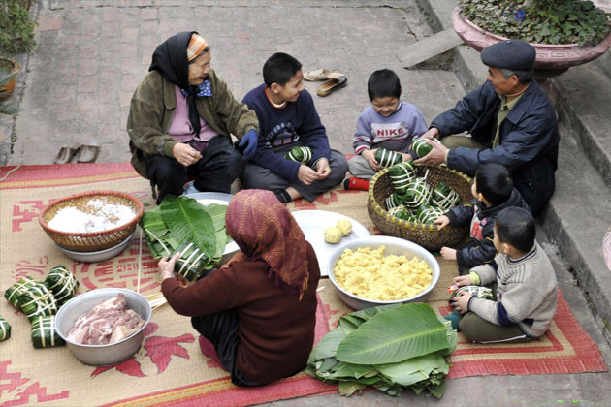  Bánh chưng là món ăn truyền thống có từ thời vua Hùng và không thể thiếu trong những ngày Tết của người Việt cho tới ngày nay. Các gia đình thường gói bánh chưng từ những ngày 27, 28, 29 Tết, đây cũng là một món quà biếu ý nghĩa cho họ hàng và bạn bè trong dịp này.  2. Lễ hội và trò chơi dân gian ngày Tết:  Bắn pháo hoa ở thành phố Tuy Hòa  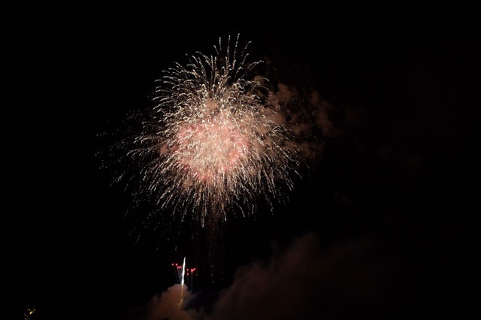  - Đập niêu đất ngày tết  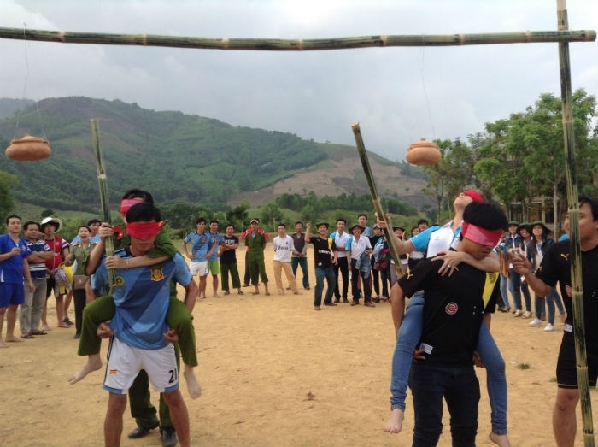  + Đập niêu đất cũng là trò chơi dân gian khá phổ biến ở nhiều làng quê. Trò chơi thường diễn ra ở sân đình hay trên sân rộng. Trước khi chơi người ta trồng ở giữa sân hai chiếc cột cách nhau 5m, buộc dây thừng nối 2 thân cột làm giá treo niêu. Một vạch mốc cách giá treo niêu khoảng 3 đến 5m được kẻ làm điểm xuất phát. Trước khi chơi trọng tài sẽ trao cho người chơi một chiếc gậy dài khoảng 50cm, những người tham gia chơi đứng dưới vạch mốc và bị bịt mắt nên họ phải định hình hướng đi và ước lượng khoảng cách treo niêu để đập cho trúng một trong những chiếc niêu đang treo trên dây. Người đập trúng niêu sẽ có được phần thưởng ghi trong mảnh giấy nhỏ trong chiếc niêu bị đập vỡ.  -Bịt mắt bắt dê:  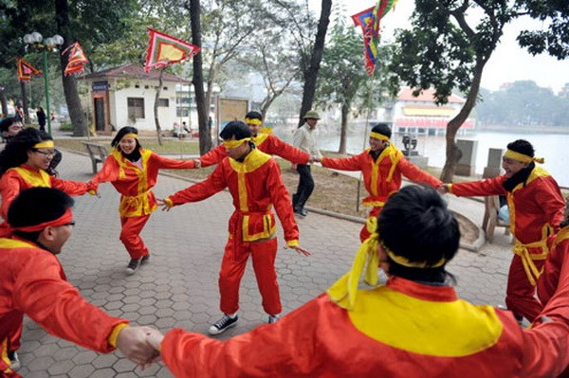  - Trò chơi ô ăn quan:  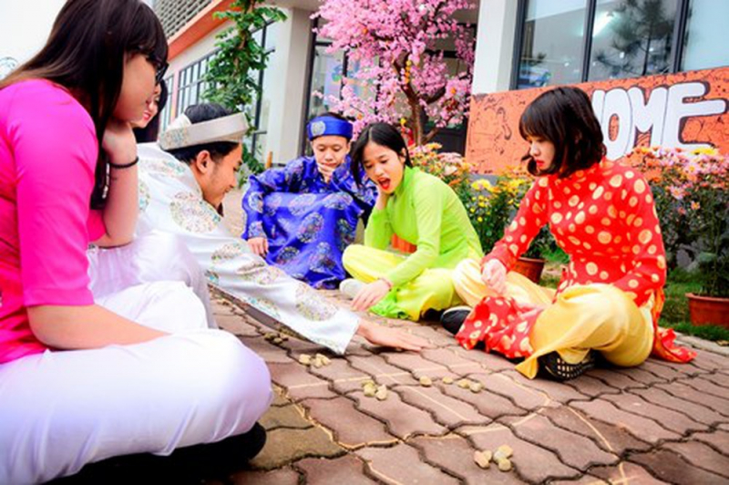  + Là trò chơi rất phổ biến ở khắp các vùng quê xưa. Thú vui ô ăn quan không chỉ hấp dẫn trẻ em mà cả đối với người lớn bởi nó thể hiện sự khéo léo của người chơi và lại còn có tâm lý ăn thua kích thích dù chỉ là rất ít. Ngày Tết trẻ em được người lớn mừng tuổi một ít tiền và cũng được phép tiêu tiền nên dùng nó vào các trò chơi như ô ăn quan rất hấp dẫn. Trò chơi rất đơn giản trên một bãi đất bằng phẳng. Trong các trò chơi dân gian có lẽ đây là trò chơi nhiều trí tuệ nhất. Trẻ em Việt Nam đặc biệt là ở các thành phố lớn như Hà Nội, Thành phố Hồ Chí Minh những năm 1970 - 1980 đứa trẻ nào cũng ít nhất một lần từng chơi qua trò chơi này. Bàn chơi được kẻ thành một hình chữ nhật rồi chia hình chữ nhật đó thành mười ô vuông, mỗi bên có năm ô đối xứng nhau. Ở hai cạnh ngắn hơn của hình chữ nhật, kẻ hai ô hình bán nguyệt hoặc hình vòng cung hướng ra phía ngoài. Các ô hình vuông gọi là ô dân còn hai ô hình bán nguyệt hoặc vòng cung gọi là ô quan.  B. ĐỌC–HIỂU VĂN BẢN “NGÀY XUÂN ÊM ĐỀM”  I. Tìm hiểu chung:  - Nhà văn Võ Hồng quê ở xã An Thạch, huyện Tuy An, tỉnh Phú Yên. Ông có bút danh khác là Võ An Thạch, Ngân Sơn.  II. Đọc - hiểu văn bản:  1. Đọc văn văn:  2. Tìm hiểu văn bản:  a. Loài hoa chú Ba trồng vào mỗi dịp tết và Lí do trồng:  - Loài hoa chú Ba trồng vào dịp tết đó là Cúc vạn thọ.  - Lí do năm nào cũng trồng: Vì Cúc vạn thọ báo hiệu ngày Tết sắp đến nên chú Ba thường trồng nó cũng vì lẽ đó “Còn ngày Tết thì luôn luôn được báo hiệu bằng dãy cúc vạn thọ.  2. Những dấu hiệu của Tết qua cái nhìn của nhân vật An:  - Manh nha từ đầu tháng Mười một với những cơn mưa nhẹ, mưa gieo cải, cái Tết thấp thoáng mơ hồ với những rò cải, ngò, xà lách, tàn ô nằm vuông vắn ở hầu hết mọi sân nhà.  3. Tình cảm của tác giả đối với quê hương qua văn bản:  - Quê hương là máu thịt đối với tác giả.  - Ông yêu quê hương da diết, quan sát tỉ mỉ về nơi mình sống, dành những tình cảm yêu mến vào cảnh vật, thiên nhiên.  - Quê hương đối với ông khi đi xa luôn nhớ về nó, nhớ những thứ bình dị, giản đơn nhất.  - Nhà văn cho rằng quê hương đồng nghĩa với cội nguồn và là chỗ dựa về tinh thần cho mỗi con người.  III. Tổng kết:  1. Nghệ thuật:  - Ngôn ngữ bình dị, gần với đời sống hằng ngày.  - Biện pháp tu từ: liệt kê.  2. Ý nghĩa văn bản:  Truyện ngắn “Ngày xuân êm đềm”, ông đã vẽ nên bức tranh rộn ràng về những ngày sắp Tết ở miền Trung, đồng thời thể hiện tình yêu quê hương da diết, mãnh liệt của tác giả.
HOẠT ĐỘNG LUYỆN TẬP
Bước 1: Chuyển giao nhiệm vụ
- GV yêu cầu HS trả lời câu hỏi:
1. Kể tên các phong tục, lễ hội thường diễn ra trong dịp tết cổ truyền ở Phú Yên. Nêu ý nghĩa của một trong số các phong tục, lễ hội đó.
2. Em đã từng tham gia lễ hội hoặc trò chơi dân gian nào trong dịp tết chưa. Hãy viết lại cảm xúc của em về trải nghiệm đó.
Bước 2: Thực hiện nhiệm vụ
- HS: Suy nghĩ cá nhân.
- GV hỗ trợ.
Bước 3: Báo cáo, thảo luận
HS trình bày câu trả lời; nhận xét, bổ sung...
Bước 4: Kết luận, nhận định
- GV nhận xét câu trả lời của HS.
- GV chốt, chuyển dẫn hoạt động.
HOẠT ĐỘNG VẬN DỤNG
Bước 1: Chuyển giao nhiệm vụ
1. Hãy nói về suy nghĩ, cảm xúc, ước mơ của em mỗi khi đến Tết.
2. Hãy kể những việc làm em đã từng cùng làm với gia đình để chuẩn bị đón Tết. Mô tả ngắn gọn quá trình làm một trong những việc đó.
3. Cùng lập kế hoạch tổ chức hội chợ Xuân gây quỹ thiện nguyện giúp đỡ những bạn có hoàn cảnh khó khăn.
Bước 2: Thực hiện nhiệm vụ
- HS làm việc cá nhân, sau đó làm việc nhóm.
- GV quan sát, theo dõi.
Bước 3: Báo cáo, thảo luận
Đại diện HS trình bày câu trả lời.
Bước 4: Kết luận, nhận định
- GV nhận xét câu trả lời của HS và chốt vấn đề.
IV/ HƯỚNG DẪN TỰ HỌC:
1. Bài vừa học:
- Nắm được một số phong tục đón Tết cổ truyền ở Phú Yên.
- Biết được ý nghĩa, nét đẹp văn hóa trong phong tục đón tết cổ truyền.
- Học nội dung phần đọc- hiểu văn bản “Ngày xuân êm đềm”
- Nắm phần tổng kết.
2. Bài sắp học: Chủ đề 5 “Sơ lược ca nhạc cổ truyền Phú Yên”

